⋆⋆محور: النسب المئوية والمؤشرات ثانوية بوشمال محمد النذير | 1



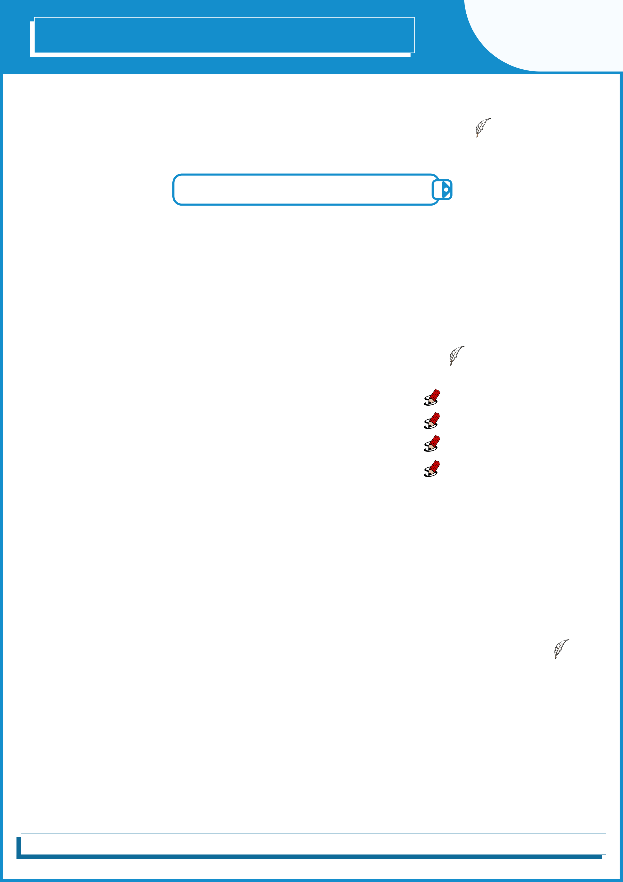
يسرني أن أتقدم لكم بهذا العمل المتواضع والمتمثل في :مذكرات مادة الرياضيات لسنة ثانية ثانوي شعبة شعبة : لغات أجنبية
:يتضمن هذه العمل
.النسب المئوية:01مذكرة
.التعبير عن الزيادة أو التخفيض:02مذكرة
.التغير المطلق والتغير النسبي:03مذكرة
.التطورات المتعاقبة والمؤشرات:04مذكرة
ال تنسونا من صالح الدعاء للوالدين الكريمين ولي. محبكم في هللا األستاذ: بورخيس مصطفى
2027 / 2026 :السنة الدراسية

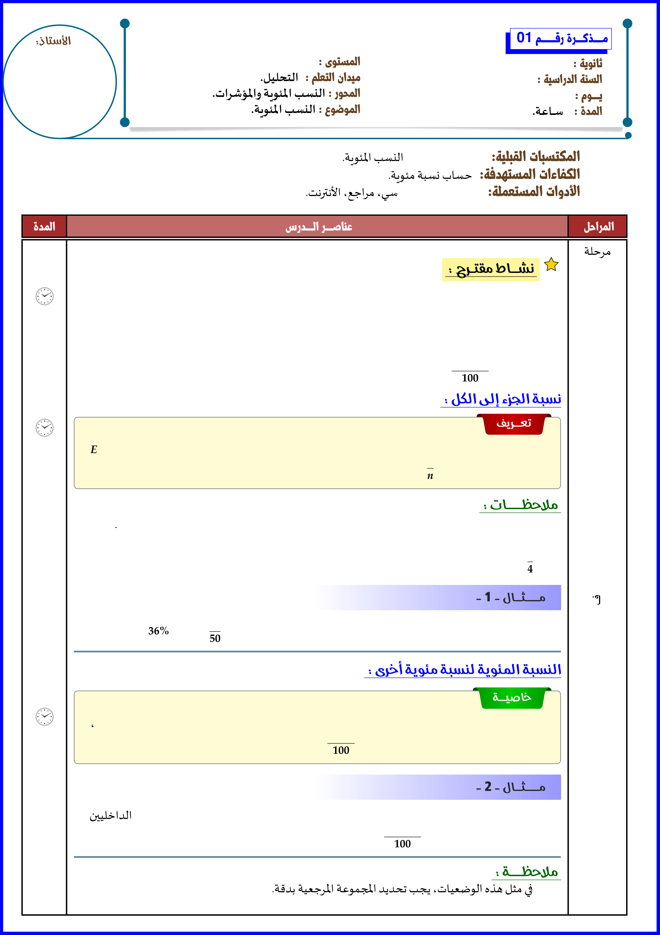
:األستاذ01مـــــذكــــرة رقــــــــم
بورخيس
مصطفى .الɴسب املئوʈةواملؤشرات:المحور
.سنة ثانية لغات
.الɴسباملئوʈة:الموضوع
.التحليل:ميدان التعلم:المستوى
2027 – 2026
بوشمال محمد النذير
.سـاعة1 :المدة
:السنة الدراسية:ثانوية
:يــــوم
.امل ٔڈاج، الكتاب املدرسـي، مراجع، األن؅فنت:األدوات المستعملة.مفاɸيمأولية حول الɴسباملئوʈة:المكتسبات القبلية.حساب ɲسبة مئوʈة:الكفاءات المستهدفة
المدة عناصــــر الــــدرسالمراحل
مرحلة
:نشــاط مقتـرح اإلنـطالق
.ʏڲمن اإلنـاث مܦݨالتࢭʏ فرعاإلعالم اآل20% ،م ٔڈم إنـاث60% ،منخرط200يتɢون نـادي شبـاب من
د15 |  مـاɸو عدد البنـاتࢭʏ النـادي؟   مـاɸو عدداملܦݨالتࢭʏ فرع اإلعالم اآلڲʏ؟   استɴتج الɴسبةاملئوʈةللمܦݨالتࢭʏاإلعالم اآلڲʏ بالɴسبة لعدد املنخرط؈ن؟
د15 | وقـارن النȘيجة مع الɴسبةاملئوʈة املتحصل عل ٕڈـاࢭʏالسؤال الثـالث؟20 × 60 100 | %أحسب
:نسبة الجزء إلى الكل
تعــريف
د15 | Eإڲʄ الɢلAعنصرا. الɴسبة املئوʈة لݏݨزءaذاتEجزءا منA ،عنصراnذاتEلتكن اݝݨموعة املرجعيةx =a n× 100 :حيثxɸو العدد
:مالحظــــات
.100وxمتناسبان مع العددينnوaوɸذا ʇعۚܣ أن العددينnمن العددx%يمثلaنقول أن العددO 70%يمكن التعب؈ف عن ɲسبة اݍݨزء إڲʄ الɢل باستعمال كسر أو عدد عشري،ɠأن نقول ɲسبة املياهࢭʏ األرضO .0.75أو3 4أو  - 1 -مــــثــال  36%أيx =18 50× 100 ʏۂذكرا. الɴسبة املئوʈة للذɠور18تلميذا م ٔڈم50يتɢون قسم من | بــــــــــناء معـــــــــارف
:النسبة المئوية لنسبة مئوية أخرى
خاصيــة
د15 | ، x%يمثلAوEمنy%يمثلB(. إذا ɠانA⊂B⊂E) Bجزءا منAوEجزءا من اݝݨموعةBليكن.Eمنx × y 100%، أيEمنy%منx%يمثلAفإن اݍݨزء
- 2 -مــــثــال
نصفداخڴʏ. إذنɲسبةالذɠورالداخلي؈ن50%منقسمالثـانيةلغاتأجنȎيةم ٔڈم60%تمثلɲسبةالذɠور
30%أي50 × 60 100 % ʏۂبالɴسبةلتالميذ القسم
:مالحظـــة
.ࢭʏ مثل ɸذهالوضعيات، يجب تحديد اݝݨموعةاملرجعية بدقةO


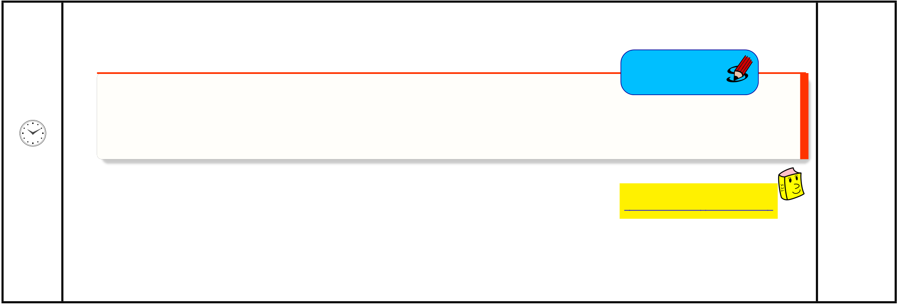
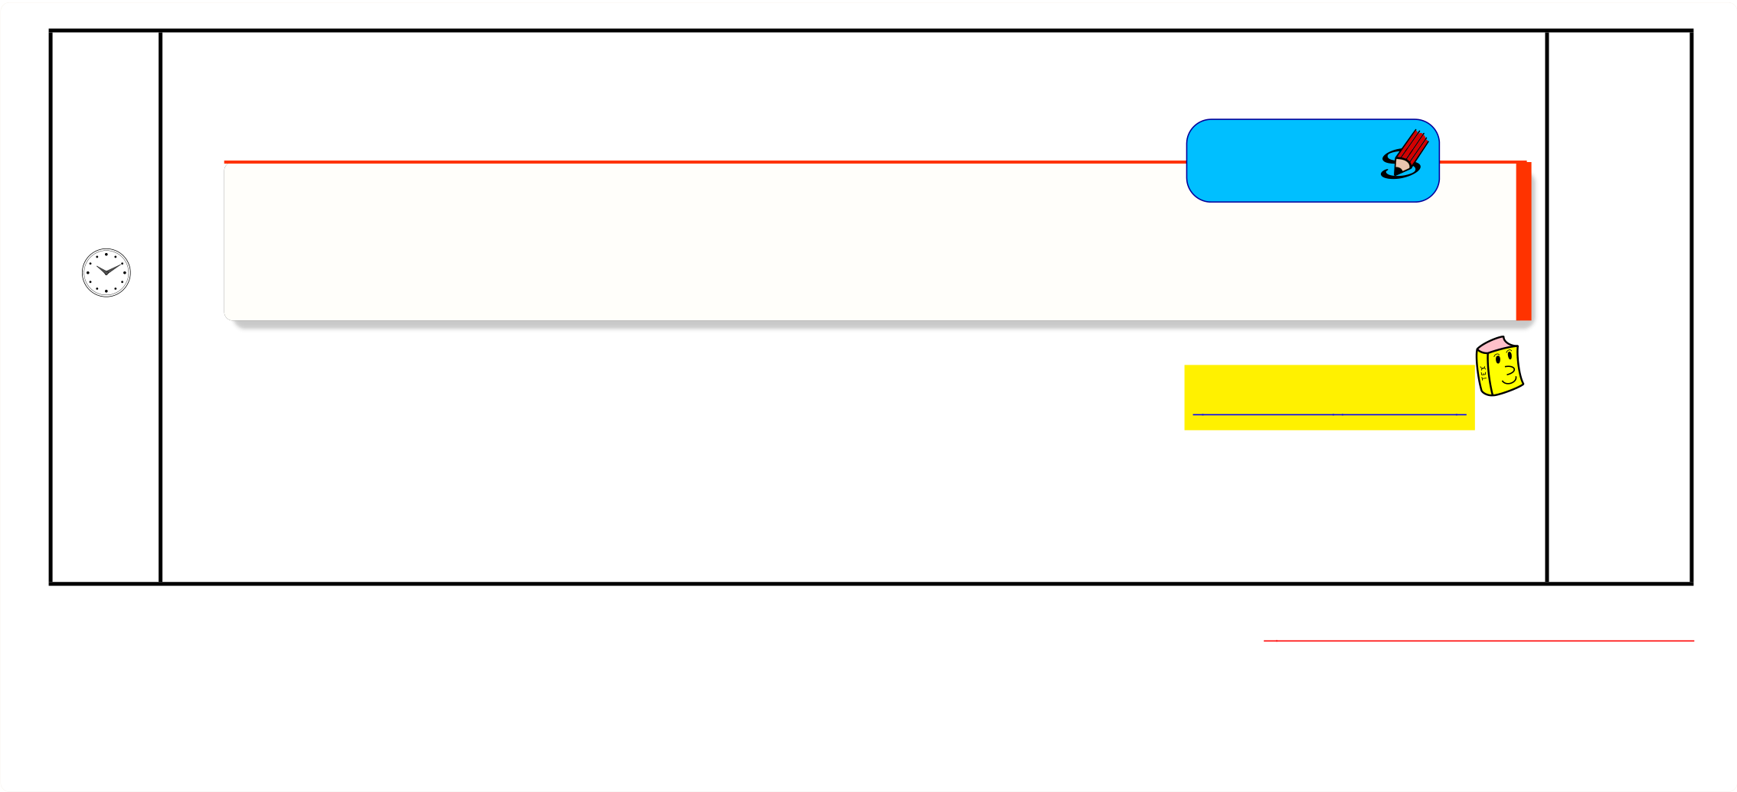
تطبـــــيق | التقوʈــم

25الصفـحـة4 - 3تمـارʈـن
د15
عمــــل منــــزلي

27الصفـحـة19 - 18 - 17تمـارʈـن

:مالحظات حول سير الحصة...........................................................................................................................................................................................................................................
........................................................................................................................................................................................................................................... ...........................................................................................................................................................................................................................................

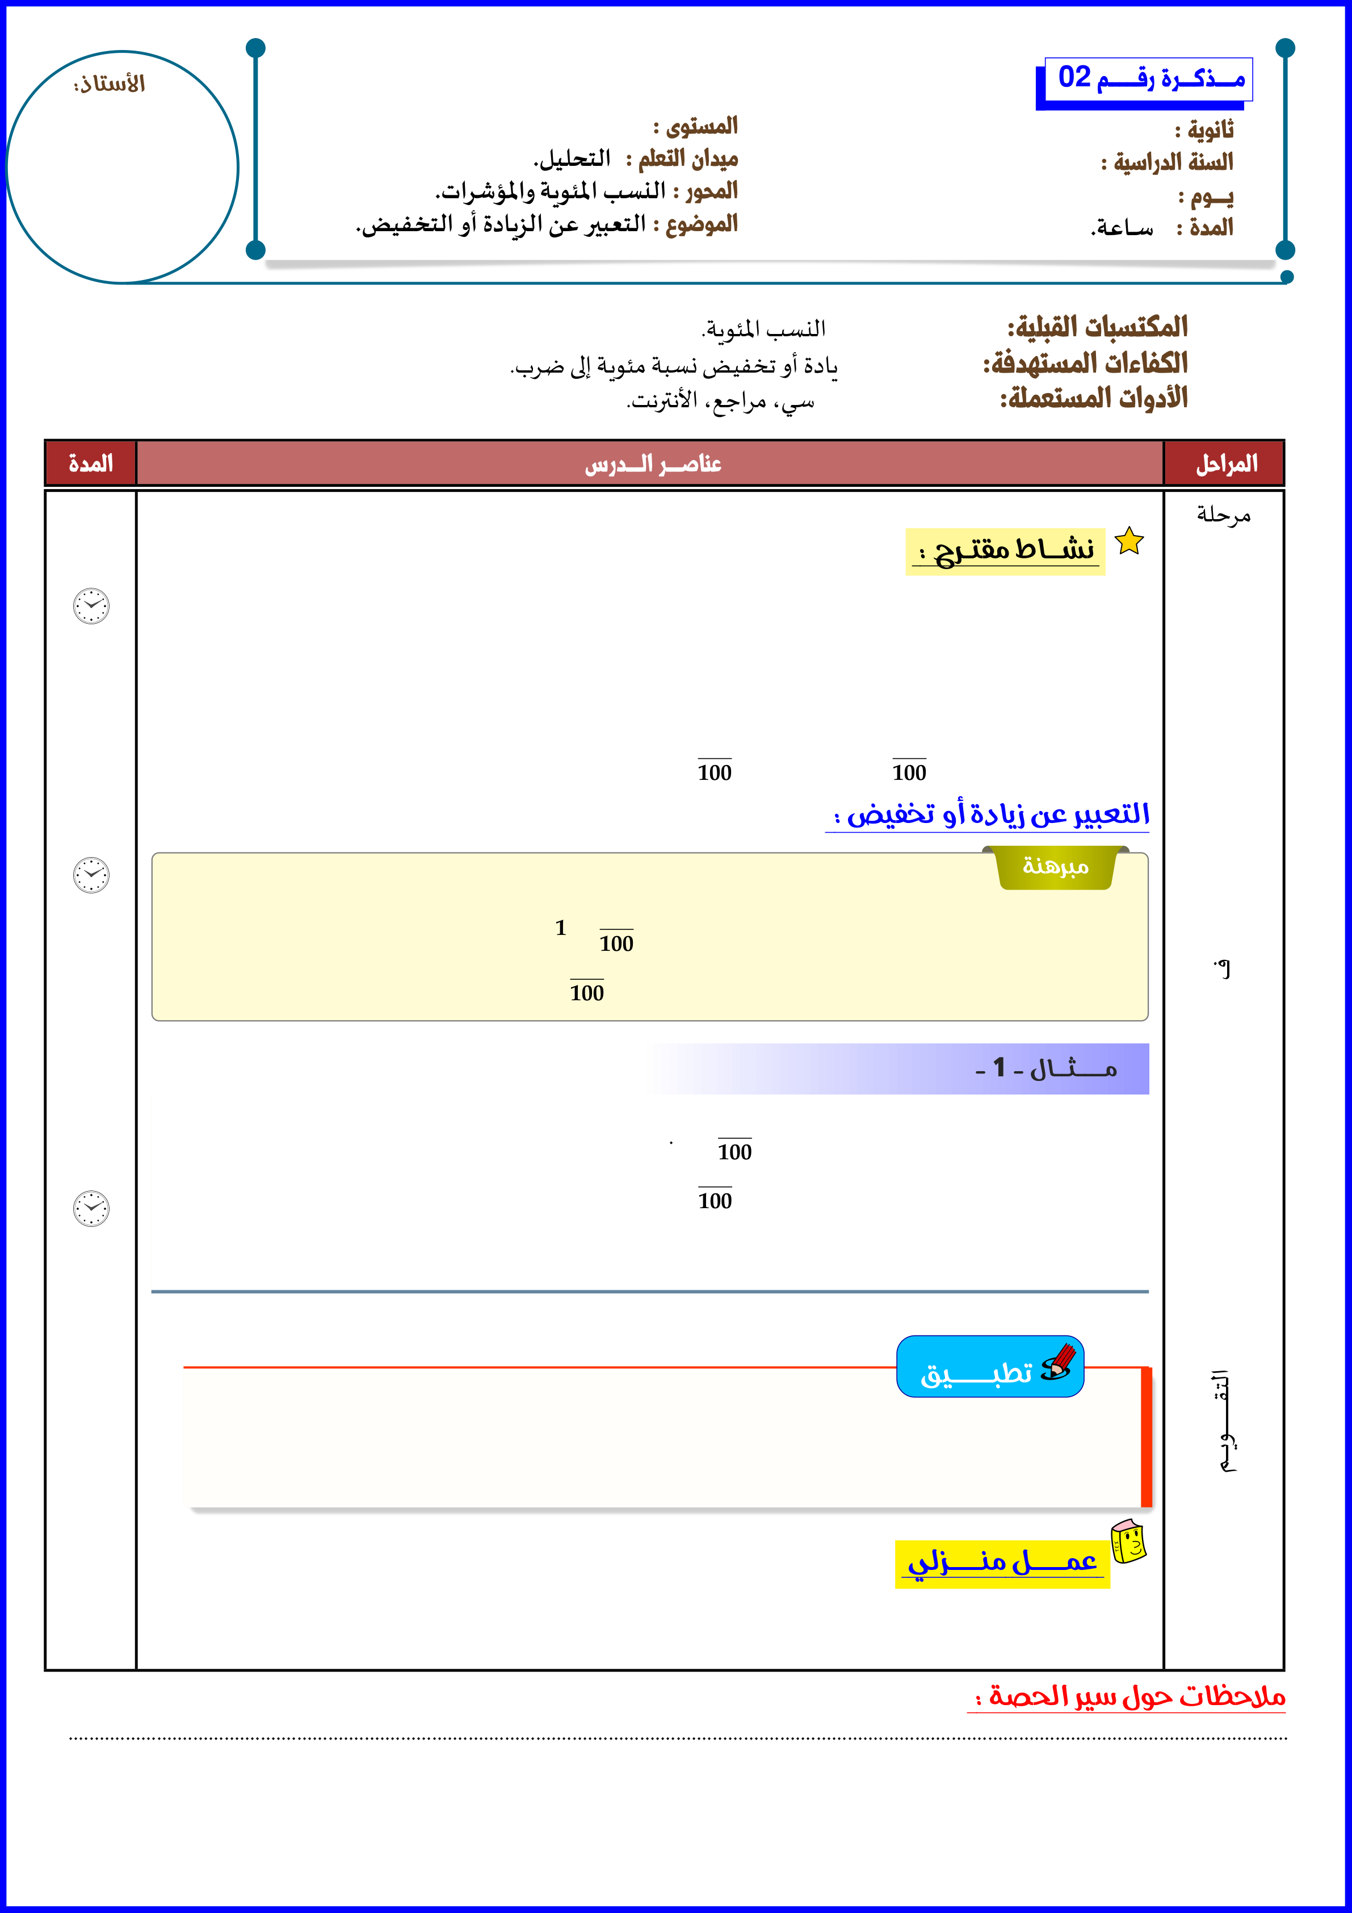
:األستاذ02مـــــذكــــرة رقــــــــم
بورخيس
مصطفى
.التعب؈ف عنالزʈادة أو التخفيض:الموضوع.الɴسب املئوʈةواملؤشرات:المحور
.سنة ثانية لغات
.التحليل:ميدان التعلم:المستوى
2027 – 2026
بوشمال محمد النذير
.سـاعة1 :المدة
:السنة الدراسية:ثانوية
:يــــوم
.معرفةتحوʈل زʈادة أو تخفيض ɲسبةمئوʈة إڲʄ ضرب:الكفاءات المستهدفة.امل ٔڈاج، الكتاب املدرسـي، مراجع، األن؅فنت:األدوات المستعملة.مفاɸيمأولية حول الɴسباملئوʈة:المكتسبات القبلية
المدة عناصــــر الــــدرسالمراحل
مرحلة
:نشــاط مقتـرح اإلنـطالق
، وɠان سعر منتوج آخر ɸو2014ࢭʏ سنة10%ثم زاد سعره بɴسبة2012دجࢭʏ سنة350ɠان سعرمنتوج ɸو
د15 .20%دج ثم انخفض سعره بɴسبة450
 أحسب سعر املنتوج األول Ȋعد الزʈادة؟
 أحسب سعر املنتوج اآلخر Ȋعد التخفيض؟
ثم قـارن مع النتـائج املتحصل عل ٕڈـا سـابقـا؟450 × 1 −20 )و350 × 1 +10 ) أحسب القيمت؈ن
( (
100 100
:التعبير عن زيادة أو تخفيض
بــــــــــناء معـــــــــارف
مبرهنة
د30 1 + 100ʏࢭɸو ضرب ɸذا املقدارa%• زʈـادة مقدار Ȋسبة مئوʈة
a
b
1 −100ʏࢭɸو ضرب ɸذا املقدارb%• تخفيض مقدار Ȋسبة مئوʈة
- 1 -مــــثــال
د15 | .1 +35 100= 1, 35 ʏࢭɸوالضرب35% :الزʈادة بـ  .1 −40 100= 0, 6 ʏࢭɸوالضرب40% :التخفيض بـ  .2, 8% :ɸو الزʈادة بـ1, 028 ʏࢭالضرب | التقـــــــــوʈـــم
د15 | .20% :ɸو التخفيض بـ0, 8 ʏࢭالضرب | التقـــــــــوʈـــم
د15 | تطبـــــيق | التقـــــــــوʈـــم
د15 | . أحسب ثمنھ اݍݨديد؟30%دج، زاد ثمنھ بɴسبة4000 كـان سعر ɸـاتف | التقـــــــــوʈـــم
د15 | . أحسب ثمنھ اݍݨديد؟20%دج، ثم انخفض ثمنھ بɴسبة50 كـانسعرالبطـاطـا ɸو | التقـــــــــوʈـــم
عمــــل منــــزلي
28 - 27الصفـحـة32 - 27 - 26تمـارʈـن
:مالحظات حول سير الحصة
...........................................................................................................................................................................................................................................
...........................................................................................................................................................................................................................................
...........................................................................................................................................................................................................................................

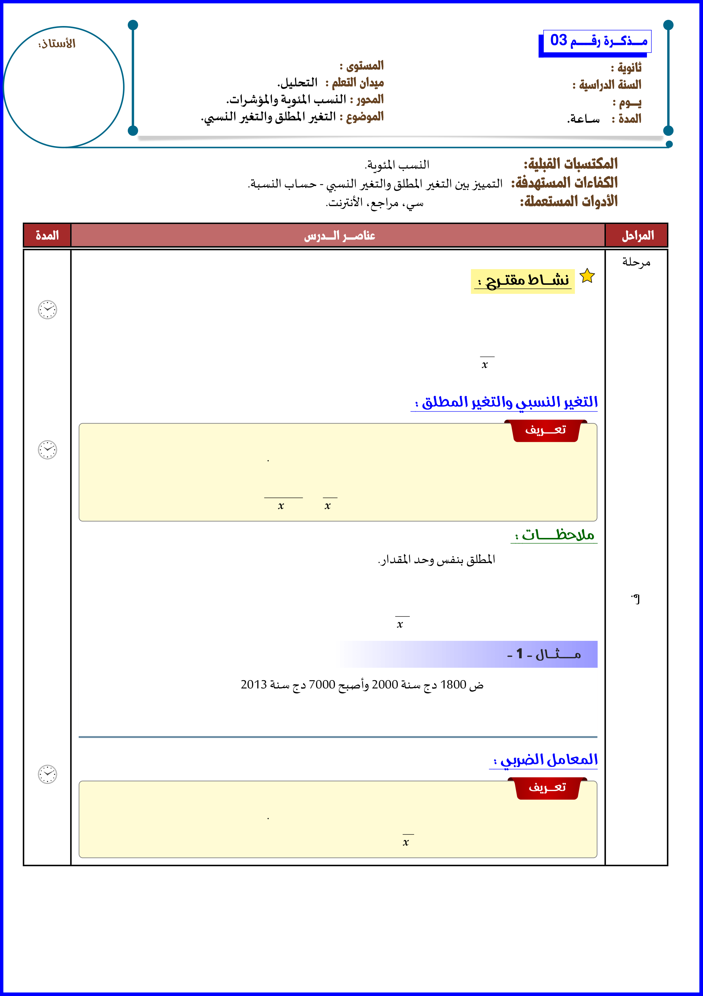
:األستاذ03مـــــذكــــرة رقــــــــم
بورخيس
مصطفى
.ܣۗالتغ؈ف املطلقوالتغ؈ف الɴس:الموضوع.الɴسب املئوʈةواملؤشرات:المحور
.سنة ثانية لغات
.التحليل:ميدان التعلم:المستوى
2027 – 2026
بوشمال محمد النذير
.سـاعة1 :المدة
:السنة الدراسية:ثانوية
:يــــوم
.حسـاب الɴسبة- ܣۗالتمي؈ق ب؈ن التغ؈ف املطلقوالتغ؈ف الɴس:الكفاءات المستهدفة.امل ٔڈاج، الكتاب املدرسـي، مراجع، األن؅فنت:األدوات المستعملة.مفاɸيمأولية حول الɴسباملئوʈة:المكتسبات القبلية
المدة عناصــــر الــــدرسالمراحل
مرحلة
:نشــاط مقتـرح اإلنـطالق
.تلميذ1300أصبح2012تلميذ وࢭʏ سنة800ɸو2000كـان عدد تالميذثـانوʈة مـا سنة
د15 | ∆ التغ؈فࢭʏ عددالتالميذ ب؈ن السɴت؈ن.xأحسب  .2000ɸو عددالتالميذ سنةx0∆حيثx x0أحسب الɴسبةأحسب الɴسبة املئوʈة للزʈادة.
:التغير النسبي والتغير المطلق
تعـــريف
د15 | .قيمتھ ال ٔڈـائية Ȋعد التطورx1وxɸو القيمة اإلبتدائية ملقدارx0ليكن |  | بــــــــــناء معـــــــــارف
د15 | ∆.xنرمز لھx1 −x0الفرقx• ɲس׿ܣ التطور املطلق للمقدار |  | بــــــــــناء معـــــــــارف
د15 | .x1 −x0 x0∆أيx x0حاصل القسمةx• ɲس׿ܣ التطور الɴسۗܣ للمقدار |  | بــــــــــناء معـــــــــارف
د15 | :مالحظــــات |  | بــــــــــناء معـــــــــارف
د15 | .ɲع؄ف عن التطور املطلق بنفسوحد املقدارO |  | بــــــــــناء معـــــــــارف
د15 | (ɲع؄ف عن التطور الɴسۗܣ Ȋعدد وȋدونوحدة. )التطور الɴسۗܣ لʋس لھ وحدةO |  | بــــــــــناء معـــــــــارف
د15 | .إذا كـان التطوراملطلق أو الɴسۗܣ موجبـا فإن ɸذا التطور يمثل زʈـادة، و إذا كـان سـالبـا فإنھ يمثل نقصـانO |  | بــــــــــناء معـــــــــارف
د15 | ∆x  x0 | × 100% ʏۂالɴسبة املئوʈة للتطورO | بــــــــــناء معـــــــــارف
- 1 -مــــثــال
2013دج سنة7000وأصبح2000دج سنة1800كـان سعر قطعة أرضO
....التطور املطلق لɺذا التطورالتطور الɴسۗܣ لɺذا التطورɸو ....
الɴسبة املئوʈة لɺذا التطور....
:المعامل الضربي
د15 | تعــريف.قيمتھ ال ٔڈـائية Ȋعد التطورx1وxɸو القيمة اإلبتدائية ملقدارx0ليكنk =x1 x0حيثkɲس׿ܣ املعـامل الضرȌي العدد

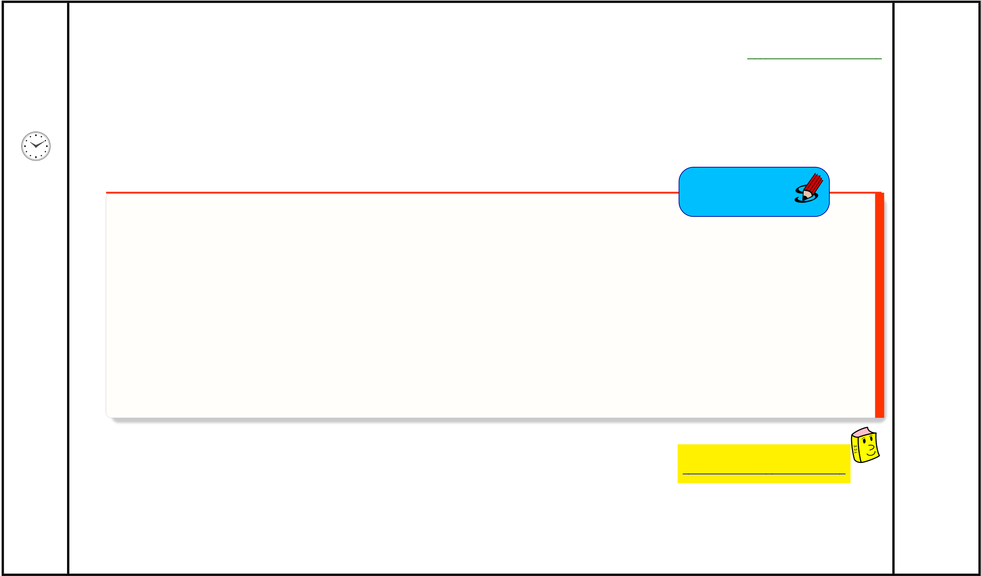
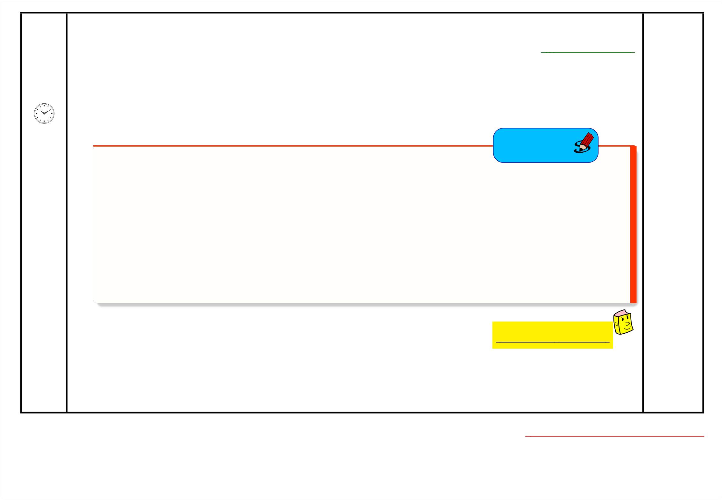
:مالحظــــات

د15 | .فإنھ يمثل نقصـانk < 1فإن ɸذا التطور يمثل زʈـادة، وإذا كـانk > 1إذاكـانO | التقوʈــم
د15 | (k −1) × 100 ʏۂالɴسبة املئوʈة للتطورO | التقوʈــم
د15 | تطبـــــيق | التقوʈــم

ࢭʏ امتحـان الرʈـاضيـاتࢭʏ الفصل12عڴʏ تلميذࢭʏ السنة الثانية ثـانوي Ȗسي؈ف واقتصـاد. تحصل عڴʄ عالمةࢭʏ الفصل الثالث.14 ʄڴࢭʏ الفصل الثاɲيوع09األول وعڴʄ عالمةأحسبالتطوراملطلقوالɴسۗܣب؈ننتـائجالفصلاألولوالثـاɲيوكذاب؈ننتـائجالفصلالثـاɲيوالثـالث ثم ب؈ن نتـائج الفصلاألول والثـالث.
 أحسب املعـاملالضرȌي للتطور األول، التطور الثـاɲي والتطور الكڴʏ.
 أحسب الɴسبةاملئوʈة للتطور الكڴʏ.

عمــــل منــــزلي

28الصفـحـة30 - 29 - 28تمـارʈـن

:مالحظات حول سير الحصة...........................................................................................................................................................................................................................................
........................................................................................................................................................................................................................................... ...........................................................................................................................................................................................................................................

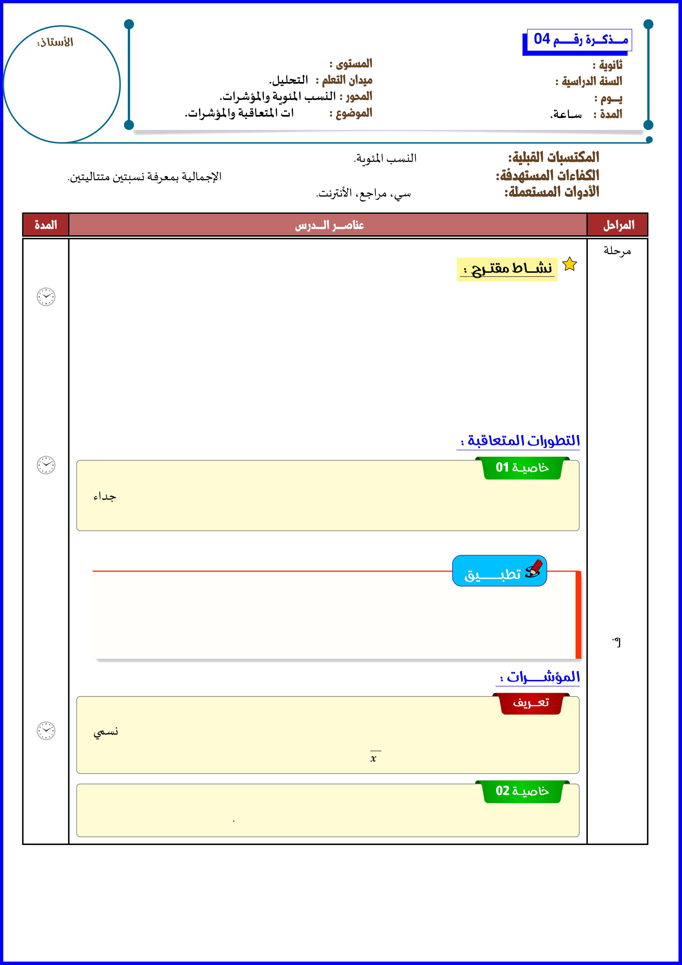
:األستاذ04مـــــذكــــرة رقــــــــم
بورخيس
مصطفى
.التطورات املتعاقبةواملؤشرات:الموضوع.الɴسب املئوʈةواملؤشرات:المحور
.سنة ثانية لغات
.التحليل:ميدان التعلم:المستوى
2027 – 2026
بوشمال محمد النذير
.سـاعة1 :المدة
:السنة الدراسية:ثانوية
:يــــوم
.معرفة حسابوتفس؈فمؤشر نمو ظاɸرة. Ȗعي؈ن ɲسبة التطوراإلجماليةبمعرفة ɲسȎت؈ن متتاليت؈ن:الكفاءات المستهدفة.امل ٔڈاج، الكتاب املدرسـي، مراجع، األن؅فنت:األدوات المستعملة.مفاɸيمأولية حول الɴسباملئوʈة:المكتسبات القبلية
المدة عناصــــر الــــدرسالمراحل
مرحلة
:نشــاط مقتـرح اإلنـطالق
ثم خضع إڲʄ زʈـادة أخرى بɴسبة2004سنة90%دينـار ثم ازداد بɴسبة10ɸو2000كـان سعرمنتوج خالل سنة
د15 .5%إڲʄ تخفيض بɴسبة2006ليخضع سنة50%
.2006سعر املنتوج سنةx2 ، 2004سعر املنتوج سنةx1وx0= 10DAأي2000سعر ɸذا املنتوج سنةx0ليكن
x2وx1أحسب
املعـامل الضرȌي املوافقk2 .2004و2000املعـاملالضرȌياملوافق للتطور األول أي ب؈ن السɴت؈نk1ليكن
.2006و2000املعـاملالضرȌي للتطورالكڴʏ أي ب؈ن السɴت؈نkللتطور الثـاɲي و
k1 × h2وkثم قـارن ب؈نk ، k2، k1أحسبO
I=k × 100حيثIأحسب العدد
:التطورات المتعاقبة
01خاصيـة
د15 | إذا خضعت قيمة مـا إڲʄ تطورات متعـاقبة )زʈـادات أو تخفيضـات ( فإن املعـامل الضرȌي اإلجمـاڲʏ ʇسـاوي جداء |  | بــــــــــناء معـــــــــارف
د15 | K=k1 × K2 × . . . × Kn | .املعـامالت الضرȋية للتطورات | بــــــــــناء معـــــــــارف
د15 | تطبـــــيق |  | بــــــــــناء معـــــــــارف
د15 | ،1000 ʄڲإنتقل ɸذا العدد إ2005وࢭʏ سنة800ɸو2000كـان عدد التالميذ الناݦݰ؈نࢭʏ ثـانوʈة مـا سنة |  | بــــــــــناء معـــــــــارف
د15 | 2013سنة15%ثم انخفض بɴسبة10%إزداد ɸذا العدد بɴسبة2012وࢭʏ سنة |  | بــــــــــناء معـــــــــارف
د15 | .2013إڲʄ سنة2000أحسب الɴسب املئوʈة للتطوراإلجمـاڲʏ لتعداد ɸذه الثـانوʈة مبـاشرة من سنةO |  | بــــــــــناء معـــــــــارف
:المؤشــــرات
تعــريف
د15 | ܣ׿ɲسt0ɠأساسࢭʏالزمن100عڴʄال؅فتʋب. نأخذtn ،...،t1،t0املرفقةباألزمنةxn ،...،x1، x0لتكنسلسلةقيم.Ii=xi  × 100 :حيثIiالعددtiمؤشراࢭʏ الزمنx0
02خاصيـة
.(Ii −100)%Ȗساويtiإڲʄ الزمنt0الɴسبة املصوʈة لتطور مقدارࢭʏ الومن

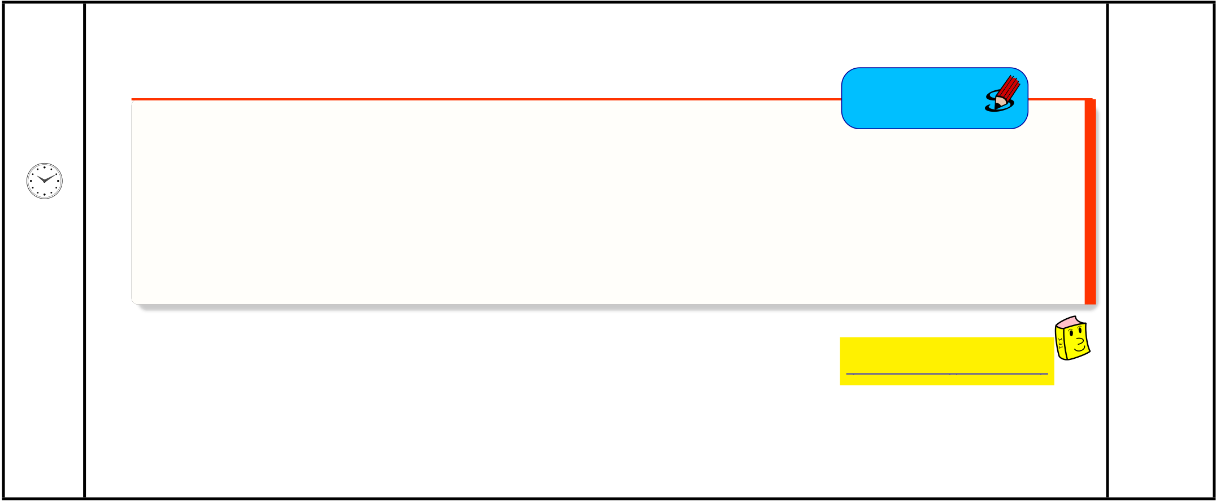
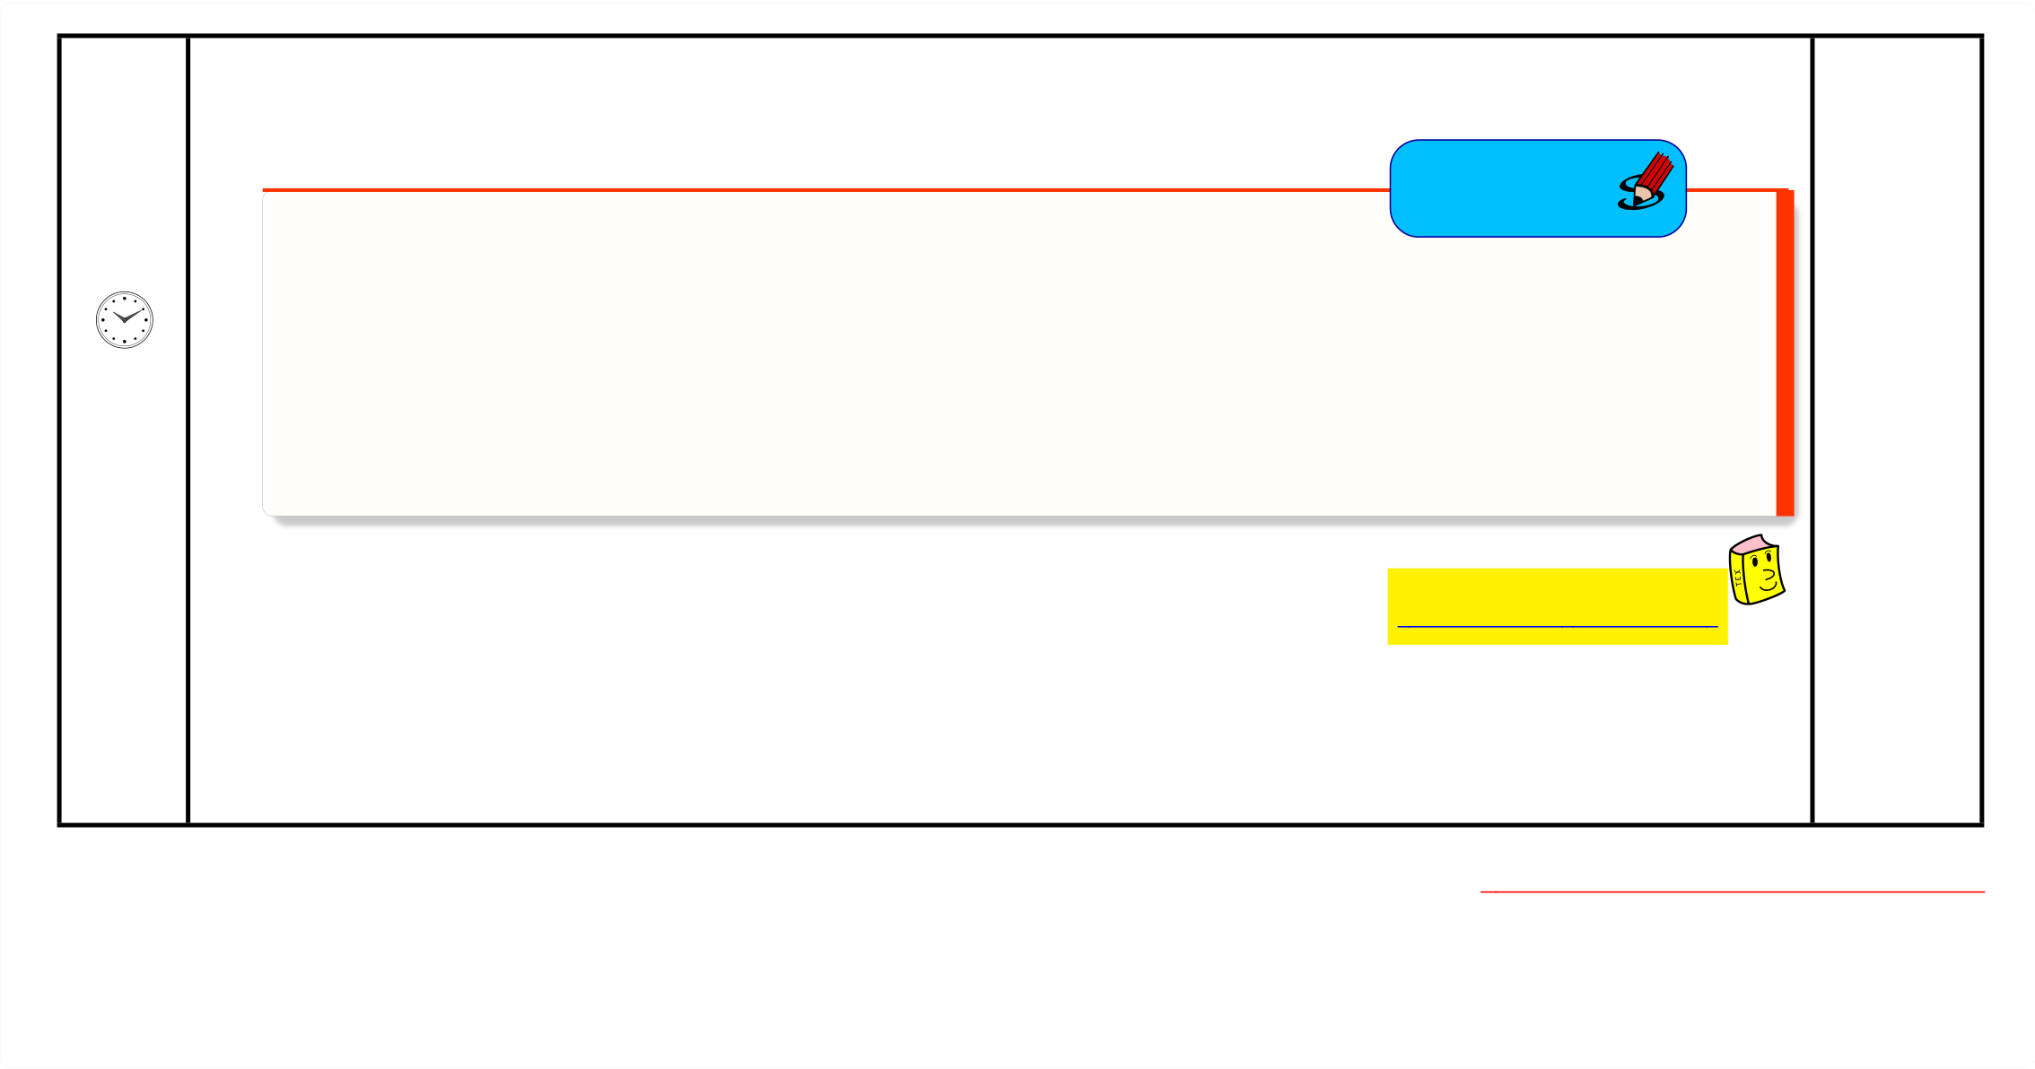
تطبـــــيق | التقوʈــم

د15 | خاللالشɺر2010سنةx1= 120إڲʄقيمة2000سنةx0= 80تطورإنتـاجشركةخاللالشɺرمنقيمة
  . وكذلك الɴسبةاملئوʈة2000ɠأسـاس سنة100أحسب مؤشر النمو لɺذا التطور بإختيـار العددO .لɺذا التطور | .

عمــــل منــــزلي

29 - 18الصفـحـة44 - 41 - 31تمـارʈـن

:مالحظات حول سير الحصة...........................................................................................................................................................................................................................................
........................................................................................................................................................................................................................................... ...........................................................................................................................................................................................................................................

